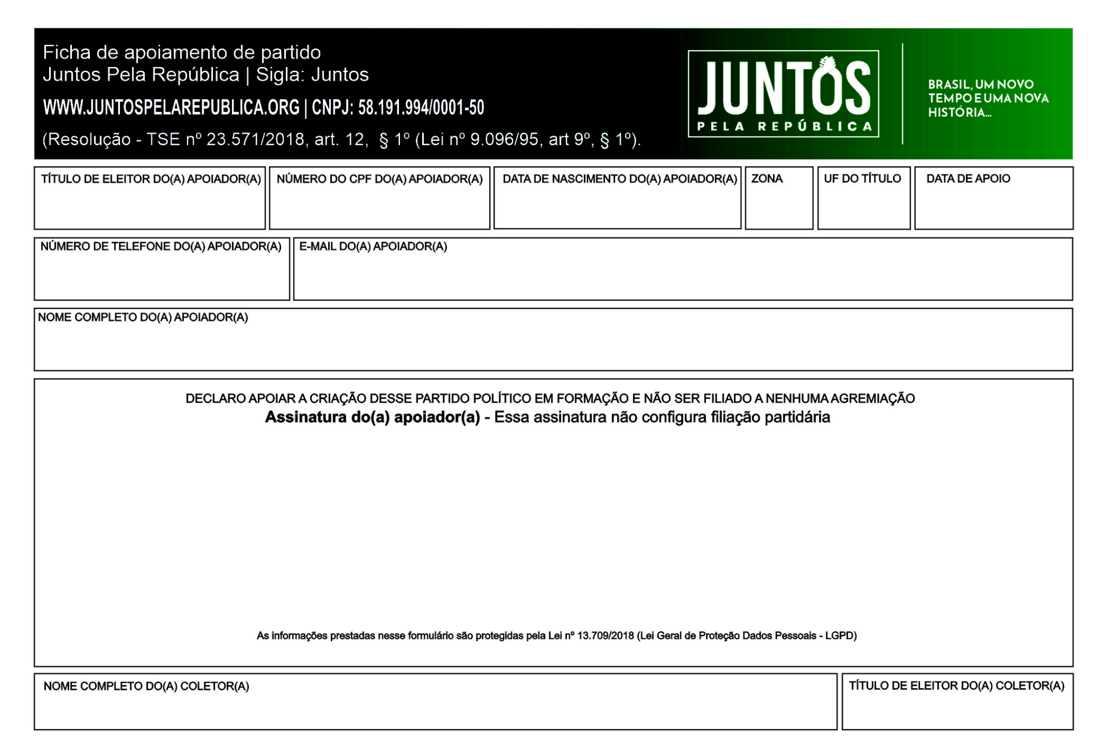

${titulo} ${cpf} ${datanas} ${z} ${uf} ${dataatu}
${tel} ${email}
${nome}

${nomapoi} ${tituapoi}

